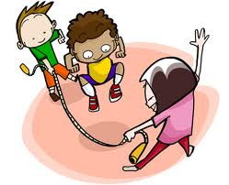

FICHA DA BRINCADEIRA

PROJETO BRINCADEIRAS TRADICIONAIS
FICHA DA BRINCADEIRA
Titilo:Pular corda

Origem: o ato de pular corda é tão antigo que se torna difícil descobrir sua origem,mas há indícios de que tenha surgido na ilha onde hoje se encontra o País de Gales

Regras: pular a corda sem deixar que a corda bata em nenhuma parte de seu corpo
Material Necessário para brincar:1 corda
Você gostaria de modificá-la? Como?não gosto dela assim mesmo
Ilustração:

